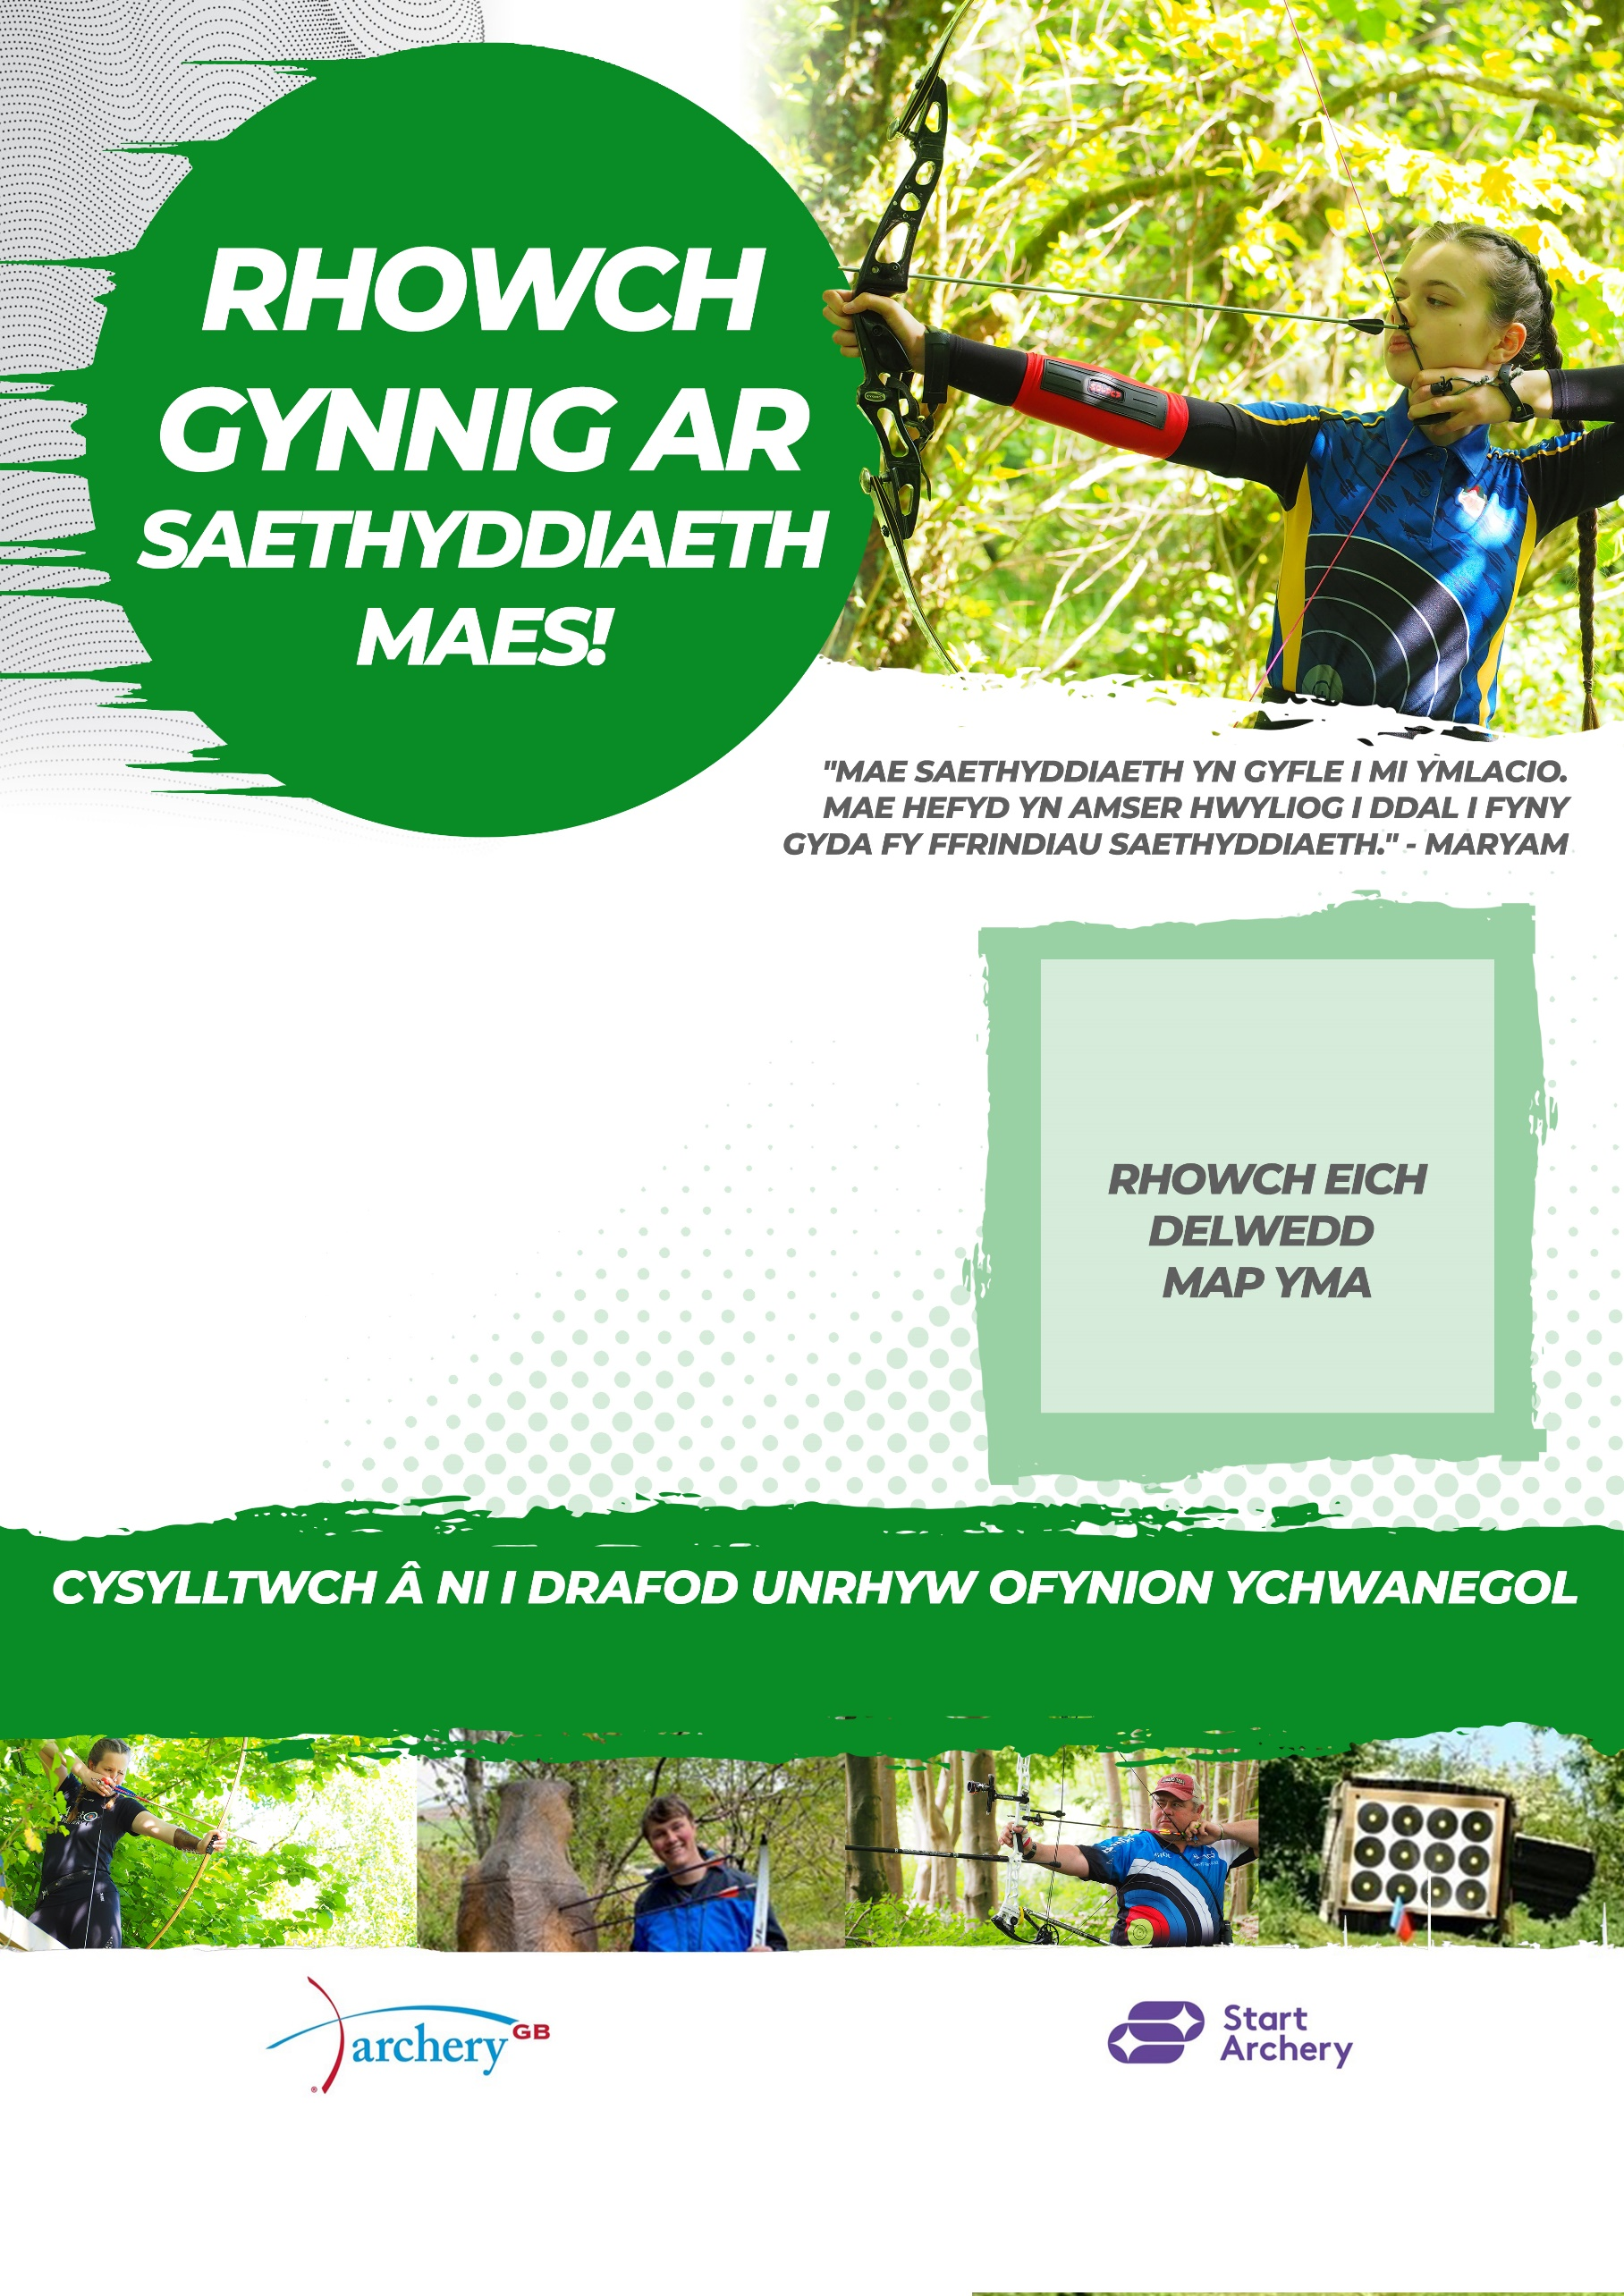

***Rhowch destun yma***

***CLWB:***

***CYFEIRIAD:***

***WHAT3WORDS:***

***DYDDIAD & AMSER:***

***PRIS:***

***OEDRAN LLEIAF:***